TECNICA PARA LA RESOLUCIÓN DE PROBLEMAS CON EL APOYO DEL COMPUTADOR:

PASOS:

1. **Análisis y clasificación del enunciado del problema en sus elementos**

|  |  |  |
| --- | --- | --- |
| **Elemento** | **Valor** | |
| Captura de Datos | Cuerpo Posee una velocidad inicial de 12 m/s |  |
| Posee una aceleración de 2m/s al cuadrado |  |
|  |  |
|  |  |
| Operaciones Aritméticas  Preguntas  Observaciones | Conversión de k/h a m/s = k/h / 3,6 | |
| Tiempo de Aceleración (TA)= Velocidad Final-Velocidad Inicial / A | |
|  | |
|  | |
| ¿Cuánto tiempo tardará en adquirir una velocidad de 144 k/h? |  |
|  |  |
|  |  |
|  |  |
|  | |
|  | |
|  | |
|  | |

1. **Diagrama Entrada – Proceso – Salida**

Entradas Procesos Salidas

**C=K/h/3,6**

**TA=(VF)-(VI)/A**

Tiempo que tardó

Velocidad Final

Aceleración

Velocidad Inicial

1. **Análisis de Procesos Aritméticos**

|  |
| --- |
| Para calcular el tiempo que tardó en adquirir una velocidad de 144 k/h se divide el 144 entre 3,6 y sería igual a 40 m/s |
| Una vez obtenido este resultado se aplica la siguiente fórmula TA= (VF) –(VI)/A |
|  |
|  |
|  |
|  |

1. **Diseño Interfaz Hombre – Máquina**

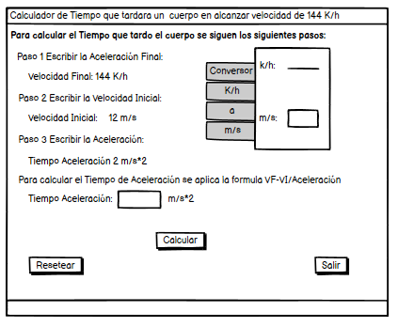

1. **Algoritmos**

|  |  |
| --- | --- |
| **Paso** | **Descripción** |
| 0 | Inicio |
| 1 | Declarar variable Velocidad Inicial |
| 2 | Declarar variable Velocidad Final |
| 3 | Declarar variable Aceleración |
| 4 | Leer Velocidad Inicial |
| 5 | Leer Velocidad Final |
| 6 | Leer Aceleración |
| 7 | Convertir de k/h a m/s |
| 8 | Restar Velocidad Final con Velocidad Inicial y dividirlo entre la Aceleración |
| 9 | Escribir el resultado |
| 10 | Fin |
| 11 |  |

1. **Tabla de Datos**

|  |  |  |  |  |  |  |  |  |
| --- | --- | --- | --- | --- | --- | --- | --- | --- |
| **Identificador** | **Tipo** | **TipoDato** | **Valor Inicial** | **Ambito** | | | **Observaciones** | **Documentación** |
| E | P | S |
| Velocidad_Final | Variable | Entero | 144 K/h | E | P |  |  | Variable que almacena un dato proporcionado por el problema y después es convertido por medio de una operación aritmetica |
| Velocidad_Inicial | Variable | Entero | 12 m/s | E | P |  |  | Variable que almacena un dato proporcionado por el problema |
| Aceleracion | Variable | Entero | 2m/s | E | P |  |  | Variable donde se almacena un dato proporcionado por el problema |
| Tiempo_Aceleracion | Variable | Real | 0 |  |  | S |  | Variable donde se va a almacenar una de las respuestas de una operación aritmetica. |
| Conversor | Variable | Real | 40 m/s |  | P |  |  | Variable en la que se va a almacenar una respuesta a una operación aritmetica |
|  |  |  |  |  |  |  |  |  |
|  |  |  |  |  |  |  |  |  |
|  |  |  |  |  |  |  |  |  |
|  |  |  |  |  |  |  |  |  |

1. **Tabla de Expresiones Aritméticas y Computacionales**

|  |  |
| --- | --- |
| **Expresiones Aritméticas** | **Expresiones Computacionales** |
| Conversor= (K/h/3,6) | C= (K/h/3,6) |
| Tiempo Aceleracion=Velocidad Final-Velocidad Inicial/Aceleracion | TA=(VF-VI)/A |
|  |  |
|  |  |
|  |  |
|  |  |
|  |  |
|  |  |

1. **Diagrama de Flujo de Datos**

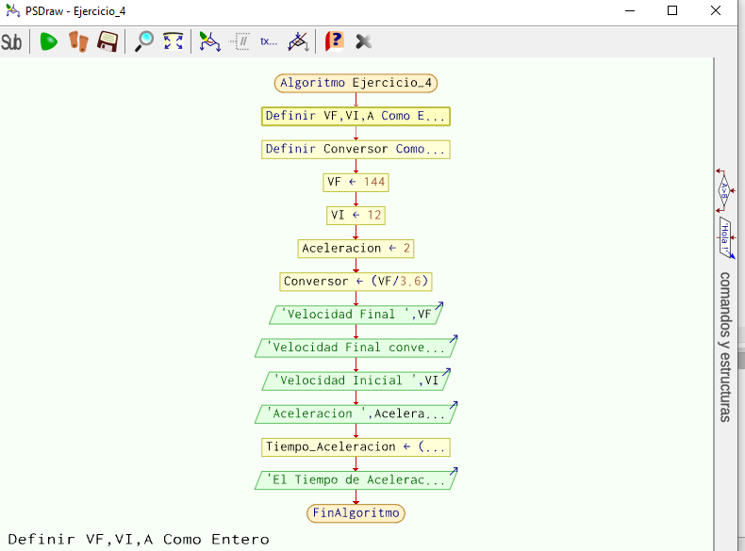

1. **Prueba de Escritorio**

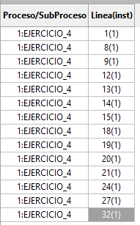

1. **Pseudocódigo**

**/* Algoritmo Ejercicio_4**

**//Calcular el tiempo que tardara un cuerpo en alcanzar una velocidad de 144 k/h**

**//Version 1.0**

**//Desarrollado por Santiago Gomez**

**//14/2/2023**

**//Definicion de variables**

**Definir VF,VI,A Como Entero;**

**Definir Conversor Como Real;**

**//Declaracion de variables**

**VF<-144;**

**VI<-12;**

**Aceleracion<-2;**

**Conversor<-(VF/3.6);**

**//Entradas**

**Escribir "Velocidad Final " , VF;**

**Escribir 'Velocidad Final convertida a m/s ', Conversor;**

**Escribir "Velocidad Inicial ", VI " m/s";**

**Escribir "Aceleracion ", Aceleracion " m/s^2";**

**//Procesos**

**Tiempo_Aceleracion<-(Conversor-12)/Aceleracion;**

**//Salidas**

**Escribir "El Tiempo de Aceleracion fue de ", Tiempo_Aceleracion " m/s^2";**

**FinAlgoritmo**

**Información del Programa:**

**Descripción:**

En este proyecto se calcula el Tiempo de Aceleración de un cuerpo con los datos proporcionados por el problema.

**Autor:**

Santiago Gomez Ocampo

**Version:**

1.0

**Fecha: 14/2/2023**

*/

**Modulo Principal**

**// Área de Declaración e inicialización de Variables:**

|  |  |  |  |  |  |  |  |  |  |
| --- | --- | --- | --- | --- | --- | --- | --- | --- | --- |
| **Numérico** | | | | **Texto** | | | | **Boolean** | |
| **Real** | | **Entero** | | **Cadena** | | **Char** | | **Booleam** | |
| **Identificador** | **Vlr Inicial** | **Identificador** | **Vlr Inicial** | **Identificador** | **Vlr Inicial** | **Identificador** | **Vlr Inicial** | **Identificador** | **Vlr Inicial** |
| Conversor | 40 | Velocidad_Final | 144 |  |  |  |  |  |  |
| Tiempo_Aceleracion | 0 | Velocidad_Inicial | 12 |  |  |  |  |  |  |
|  |  | Aceleracion | 2 |  |  |  |  |  |  |
|  |  |  |  |  |  |  |  |  |  |
|  |  |  |  |  |  |  |  |  |  |
|  |  |  |  |  |  |  |  |  |  |
|  |  |  |  |  |  |  |  |  |  |
|  |  |  |  |  |  |  |  |  |  |
|  |  |  |  |  |  |  |  |  |  |

**// Entradas Leer (**Identificador**)** - **Procesar - Escribir (**Identificador**)** ;

**Fin_Modulo_Principal**